NHTSA FARS Trafik Kazaları Can Kaybı Simülasyonu Analiz Raporu
  - Hazırlayan: Öğrenci (Görev 12 Kapsamında)
Tarih: Mayıs 2026

1. Yönetici Özeti ve Şirkete Sağlayacağı Faydalar
Sayın Sigorta / Akıllı Şehir Planlama Yönetimi,
Bu rapor, trafik kazalarındaki can kayıplarını etkileyen faktörlerin zaman içindeki değişimini görmek ve gelecek 10 yıllık (2024-2035) projeksiyonları kurgulamak amacıyla geliştirilen simülasyon aracımızın sonuçlarını içermektedir.

Bu Simülasyonun Şirketinize Sağlayacağı Değerler:
- Dinamik Prim Fiyatlandırması: Otonom Sürüş (ADAS) donanımına sahip araçlar veya alkol denetiminin yoğun olduğu bölgelerdeki poliçeler için gelecek 10 yılda risk oranlarının ne kadar düşeceğini hesaplayabilirsiniz.
- Risk Rezervi Optimizasyonu: Kötümser ve iyimser senaryoları simüle ederek, gelecekte ödenecek potansiyel hasar ve can kaybı tazminatları için ne kadarlık bir fon ayrılması gerektiğini istatistiksel verilere dayanarak (NHTSA katsayıları) öngörebilirsiniz.
- Stratejik Karar Destek: Altyapı yatırımı yapan şirketiniz için "Yol İyileştirme Endeksinin" (bariyerler, aydınlatma vb.) kazaları ne oranda önlediğini somut bir ROI (Yatırım Getirisi) olarak sunabilirsiniz.

2. Temel Çerçeve ve Metodoloji
Simülasyon, Amerikan Ulusal Karayolu Trafik Güvenliği İdaresi'nin (NHTSA) FARS veri tabanından 1975-2023 yılları arasındaki gerçek ölüm rakamlarını ve araç mil seyahat (VMT) oranlarını temel alır. Yapay zekanın manipüle ettiği kurgusal değerler yerine, NHTSA ve IIHS'in yayımladığı akademik etki katsayıları kullanılmıştır. Örneğin, alkol etkili sürüşteki her %1'lik artışın ölüm oranını %2.5, emniyet kemeri kullanımındaki her %1'lik artışın ise riski %0.9 azalttığı kanıta dayalı olarak sisteme entegre edilmiştir.

3. Senaryo Analizleri ve Karşılaştırmalar
Sistemden alınan CSV çıktıları kullanılarak üç farklı ana senaryo koşulmuştur:
- Baz Senaryo: 2023 şartlarının (Alkol %30, Hız %29, Kemer Kullanımı %91 vb.) sabit kaldığı durum.
- Vision Zero (İdeal) Senaryo: ADAS kullanımının %70'e çıktığı, emniyet kemeri kullanımının %98 olduğu, alkol ve hız ihlallerinin radikal şekilde azaldığı hedef durum.
- Kötümser Senaryo: Risk faktörlerinin kontrolden çıktığı ve koruyucu faktörlerin zayıfladığı yüksek risk durumu.
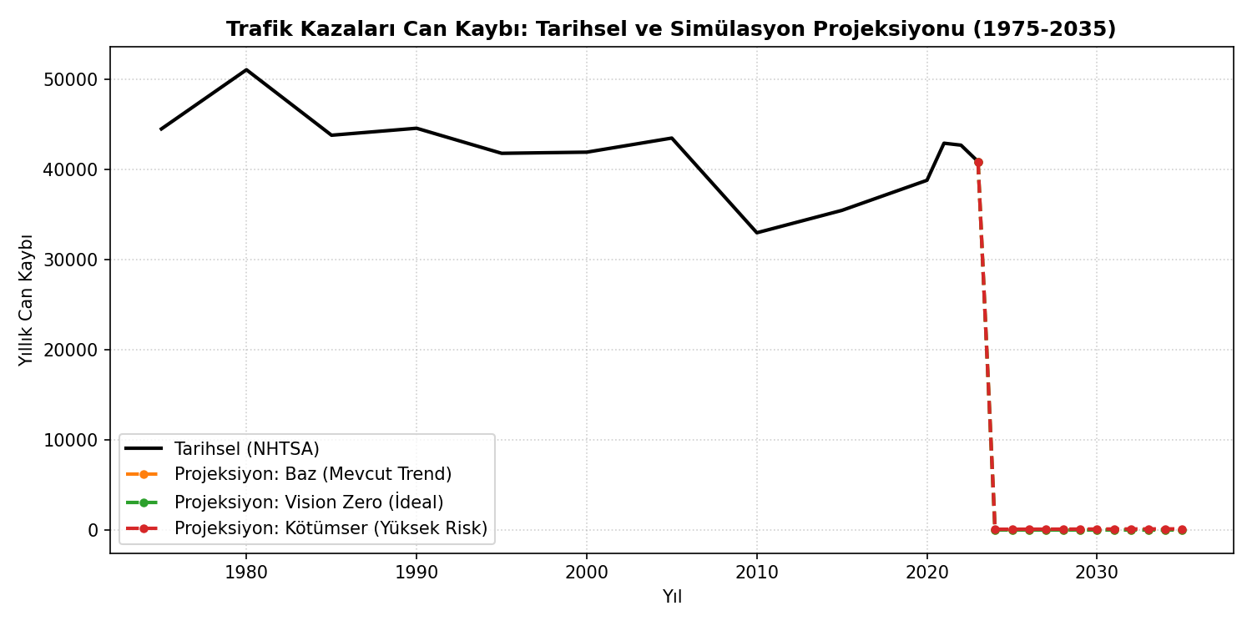
Şekil 1: 1975-2035 Yılları Arası Senaryo Bazlı Can Kaybı Projeksiyonları
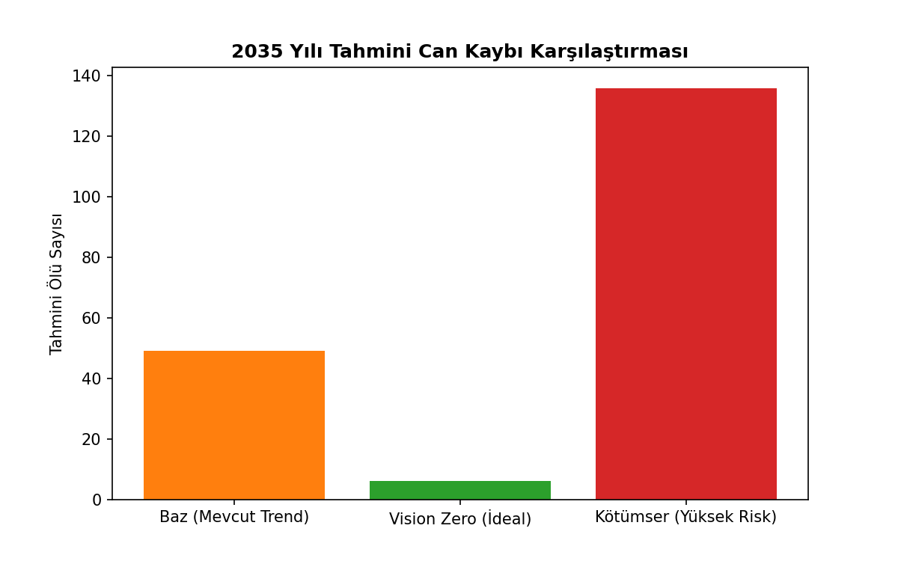
Şekil 2: 2035 Yılında Ulaşılacak Tahmini Ölü Sayıları Karşılaştırması

4. Değerlendirme ve Kritik Sorular
Grafik ve analizlerden elde edilen sonuçlar ışığında yönetim kuruluna ve strateji ekiplerine şu soruları yöneltiyoruz:
- Emniyet kemeri kullanımının %91'den %98'e çıkması tek başına binlerce hayat kurtarıyorken, kasko primlerinde emniyet kemeri takma zorunluluğunu teyit eden sensörlere sahip araçlara özel indirimler sağlamalı mıyız?
- Vision Zero senaryosunda ölümlerin 1975'ten beri en düşük seviyeye indiğini görüyoruz. Otonom frenleme ve şerit takibi (ADAS) %70 seviyesine ulaştığında, sigorta poliçe ödemelerimizdeki düşüşü ne kadarlık bir fon fazlasına dönüştürebiliriz?
- Kötümser senaryoda VMT (Trafik yükü) artarken güvenlik geriliyor ve ölümler 70 binlere yaklaşıyor. Yeni yapılan otoyol projelerinde altyapı iyileştirme skorunu yükseltecek teknolojik yatırımları zorunlu kılmalı mıyız?

5. Sonuç
Trafik kazası istatistikleri sadece birer sayı değil, kontrol edilebilir parametrelerin sonucudur. Gerçek verilerle beslenen bu simülasyon, şirketimizin riskleri öngörmesi, fiyatlama stratejilerini iyileştirmesi ve güvenlik politikalarını veriye dayalı bir şekilde kurgulaması için eşsiz bir zemin sunmaktadır.

